TRƯỜNG ĐẠI HỌC BÁCH KHOA HÀ NỘI

Viện Công nghệ thông tin và Truyền thông

Tài liệu đặc tả yêu cầu phần mềm

(Software Requirement Specification – SRS)

Phiên bản 1.0

Hệ thống thương mại điện tử AIMS

Môn: Thiết kế và xây dựng phần mềm

Giảng viên hướng dẫn: TS. Nguyễn Thị Thu Trang

Nguyễn Ngọc Bảo – 20193989

*Hà Nội, ngày 22 tháng 10 năm* *2022*

Mục lục

Mục lục 2

1 Giới thiệu 3

1.1 Mục đích 3

1.2 Phạm vi 3

1.3 Từ điển thuật ngữ 3

1.4 Tài liệu tham khảo 4

2 Mô tả tổng quan 5

2.1 Các tác nhân 5

2.2 Biểu đồ use case tổng quan 5

2.3 Quy trình nghiệp vụ 5

2.3.1 Quy trình đặt hàng 6

2.3.2 Quy trình đặt hàng nhanh 7

2.3.3 Quy trình thanh toán 8

3 Đặc tả các chức năng 9

3.1 Đặc tả use case UC001 “Thanh toán đơn hàng” 9

3.2 Đặc tả use case UC002 “Đặt đơn hàng” 11

3.3 Đặc tả use case UC003 “Đặt hàng nhanh” 15

4 Các yêu cầu khác 20

4.1 Chức năng (Functionality) 20

4.2 Tính dễ dùng (Usability) 20

4.3 Các yêu cầu khác 20

# Giới thiệu

## Mục đích

Tài liệu này thể hiện những yêu cầu phần mềm khi xây dựng hệ thống thương mại điện tử AIMS, trong đó, tập trung vào phân tích các yêu cầu chức năng của **hệ thống giả lập** cần xây dựng. Tài liệu sẽ đi vào phân tích các tác nhân của hệ thống, sau đó đặc tả những yêu cầu chức năng. Tiếp đến, tài liệu sẽ đi chi tiết hóa từng yêu cầu chức năng. Phần cuối tài liệu sẽ trình bày sơ lược về các yêu cầu phi chức năng.

Tài liệu dành cho các bên liên quan (stakeholder) và các nhà phát triển phần mềm.

## Phạm vi

Hệ thống AIMS là hệ thống thương mại điện tử được sử dụng buôn bán, trao đổi các sản phẩm nghệ thuật định dạng âm thanh như đĩa CD, DVD, sách nói, …. Hệ thống này phục vụ 24/7 đối với người dùng cũng như có thể hỗ trợ lên đến 1000 người cùng với đó là khả năng chịu lỗi lên đến 300 giờ. Nhờ có hệ thống mà việc mua bán các sản phẩm định dạng âm thanh diễn ra nhanh chóng, thuận tiện và tự động hơn.

Hệ thống AIMS thực sự có thể đem lại những lợi ích gì cho người dùng? Thứ nhất, quản trị viên có thể quản lý người dùng. Tiếp đến, quản trị viên có thể thao tác để quản lý các mặt hàng được bán trong hệ thống. Thứ hai, khách hàng có thể xem các sản phẩm thông qua ứng dụng được cài. Trong quá trình xem các sản phẩm, khách hàng có thể chuyển các mặt hàng ưng ý vào giỏ hàng để tiến hành mua bán. Thứ ba, khách hàng có thể sử dụng phần mềm để đặt các đơn hàng bằng cách cung cấp thông tin cá nhân, thông tin nhận hàng và thẻ tín dụng. Các giao dịch được diễn ra trực tuyến, nhanh chóng và bảo mật giữa người dùng với thẻ ngân hàng đã được liên kết khi sử dụng, qua đó tiết kiệm thời gian, thủ tục mua bán, cũng như diễn ra một cách tự động. Cuối cùng, người dùng có thể sử dụng để hủy đơn hàng đã thanh toán.

Đối với hệ thống giả lập mà tài liệu này mô tả sẽ không yêu cầu định danh người dùng, khi tham gia vào các giao dịch, người sử dụng sẽ nhập thông tin thẻ tín dụng.

## Tài liệu tham khảo

- Tài liệu đặc tả: AIMS-ProblemStatement-VI, Nguyễn Thị Thu Trang

# Mô tả tổng quan

## Các tác nhân

Phần mềm có các tác nhân chính là quản trị viên, khách hàng và Interbank. Hệ thống còn một tác nhân khác là khách, tuy nhiên phạm vi môn học không tập trung đến nên không đưa vào trong báo cáo này. Người dùng là khách sau khi đã đăng nhập thành công vào hệ thống.

## Biểu đồ use case tổng quan

Biểu đồ sau thể hiện các chức năng chính trong nghiệp vụ quản lý đơn hàng.

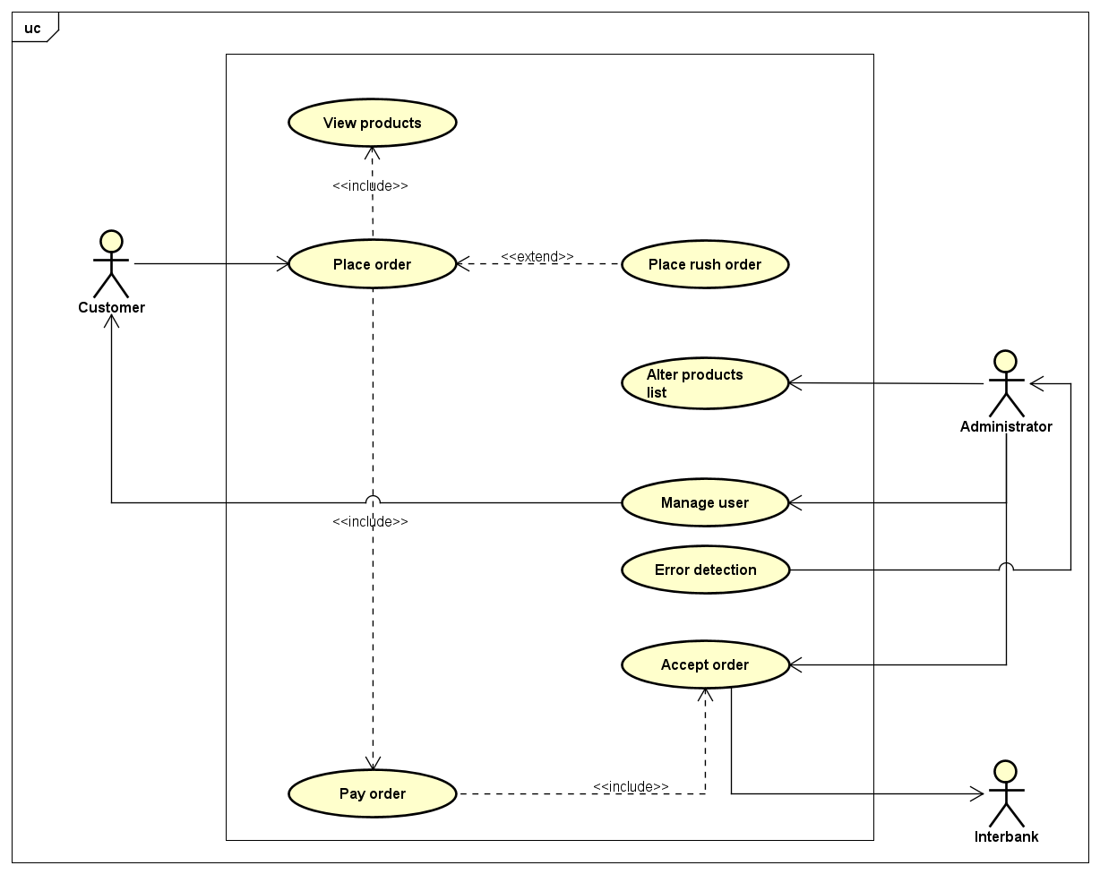

## Quy trình nghiệp vụ

Trong phân hệ này, có 3 quy trình nghiệp vụ chính: Quy trình đặt hàng, quy trình đặt hàng nhanh và quy trình thanh toán

### Quy trình đặt hàng

### C:\Users\ADMIN\OneDrive\Desktop\TKXDPM\Requirement Analysis\Activity diagram\Activity Diagram - Place Order.png

### Quy trình đặt hàng nhanh

### C:\Users\ADMIN\OneDrive\Desktop\TKXDPM\Requirement Analysis\Activity diagram\Activity Diagram - Place Rush Order.png

### Quy trình thanh toán

### C:\Users\ADMIN\OneDrive\Desktop\TKXDPM\Requirement Analysis\Activity diagram\Activity Diagram - Pay Order.png

# Đặc tả các chức năng

Chi tiết về các use case được đưa ra trong phần 2 được đặc tả trong các phần dưới đây.

## Đặc tả use case UC001 “Pay Order”

Use case specification - Pay Order.pdf

## Đặc tả use case UC002 “Place Order”

Use case specification - Place Order.pdf

## Đặc tả use case UC003 “Place Rush Order”

Use case specification – Place Rush Order.pdf

# Các yêu cầu khác

## Chức năng (Functionality)

* Đối với các bước trong các yêu cầu chức năng khi cần truy vấn với cơ sở dữ liệu, khi cơ sở dữ liệu trục trặc thì cần phải thông báo với người dùng về lỗi là cơ sở dữ liệu, tránh để người dùng hiểu lầm đang sử dụng sai.
* Khi sử dụng để giao dịch các đơn hàng, các hoạt động kinh tế đời thực phải được đảm bảo hoạt động một cách chính xác nhất đối với thẻ tín dụng mà người dùng sử dụng.
* Định dạng hiển thị chung các thông báo như sau:
  + Số căn phải
  + Chữ căn trái
  + Font: Arial 14, màu đen
  + Nền trắng

## Tính dễ dùng (Usability)

Các chức năng cần được thiết kế sao cho dễ thao tác. Cần có hướng dẫn cụ thể lỗi sai của người dùng để người dùng biết định vị lỗi, biết lỗi gì và biết cách sửa lỗi.

## Các yêu cầu khác

- Thời gian: Các yêu cầu của người dùng phải được đáp ứng ngay lập tức bởi phần mềm là một ứng dụng thời gian thực. Thời gian đáp ứng hệ thống tối đa là 1s (2s trong các giờ cao điểm)

- Tin cậy: Hệ thống có thể hoạt động lên đến 300 giờ mà không bị lỗi. Các giao dịch mà hệ thống liên quan đời thực phải được đảm bảo chính xác tuyệt đối.

- An toàn: Hệ thống phải đảm bảo cho các Interbank trong thế giới thực phải thực hiện đúng vai trò của mình cũng như phải đảm bảo quyền lợi kinh tế của họ.

- Bảo mật: Hệ thống phải đảm bảo dữ liệu về thẻ tín dụng của khách hàng.

- Khả dụng: Hệ thống phải luôn luôn đáp ứng người dùng 24/7. Bất cứ yêu cầu thuê xe nào của người dùng đều phải được giải quyết một cách thỏa đáng. Hệ thống được yêu cầu phải phục vụ lên đến 1000 người dùng mỗi giờ.

- Dễ bảo trì: Một hệ thống thời gian thực tốt cũng cần có một thiết kế dễ bảo trì để có thể nâng cấp. Trong thời gian nâng cấp, tính khả dụng của hệ thống bị xâm phạm, vì thế, cần phải rút ngắn thời gian bảo trì nhiều nhất có thể bởi hệ thống, thời gian cho phép để hoạt động trở lại bình thường là 1 giờ.